|  |
| --- |
|  |
| HDCVI分配器 |
| 使用说明书 |
|  |
| **V1.0.0** |

# 前言

概述

本文档详细描述了HDCVI分配器的技术规格和安装连线。

适用型号：DH-TP2600。

符号约定

在本文档中可能出现下列标志，它们所代表的含义如下。

| 符号 | 说明 |
| --- | --- |
|  | 表示有高度潜在危险，如果不能避免，会导致人员伤亡或严重伤害。 |
|  | 表示有中度或低度潜在危险，如果不能避免，可能导致人员轻微或中等伤害。 |
|  | 表示有潜在风险，如果忽视这些文本，可能导致设备损坏、数据丢失、设备性能降低或不可预知的结果。 |
| 窍门 | 表示能帮助您解决某个问题或节省您的时间。 |
| 说明 | 表示是正文的附加信息，是对正文的强调和补充。 |

# 重要安全须知

使用产品前，请认真阅读并严格遵守以下要求，以免您的产品和财产受到损失。



* 请在允许的温度和湿度下运输、使用、存储本产品。
* 请将产品放置和安装在远离强电、强烈磁场的地方。
* 请勿将产品放置在潮湿、有灰尘或煤烟的场所。
* 请勿将产品放置在阳光直射的地方或发热源附近。
* 请勿随意拆卸本产品。



* 请在开启设备上盖或维修设备时断开所有电源，防止触电。
* 请使用推荐的电源线，并在其额定规格内使用。

特别声明

* 产品请以实物为准，说明书仅供参考。
* 产品实时更新，如有升级不再另行通知。
* 最新程序及补充说明文档敬请与公司客服部联系。
* 产品说明中有疑问或争议的，以公司最终解释为准。

目录

前言 I

重要安全须知 I

1 产品概述 1

**1.1** 产品特性 1

**1.2** 典型应用 1

2 设备结构 2

**2.1** 外观接口 2

附录1 技术规格 3

附录2 有毒有害物质含量参照表 4

# 产品概述

HDCVI分配器主要用于连接前端设备和后端设备进行无损非压缩远距离传输。同时，还能将1路HDCVI的高清视频分为三路输出。

## 产品特性

* 支持1路HDCVI的高清视频分为三路输出。
* 无损非压缩传输。
* 支持DC12V供电。
* 接口：BNC。
* 外观尺寸：采用钣金或者型材，全新外观和结构。
* 工作温度：-10℃～55℃，功耗最大5W。
* HDCVI数据输入是否正常、电源指示和数据传输指示（可选）。

## 典型应用

设备典型的组网场景如图1-1所示。

典型场景

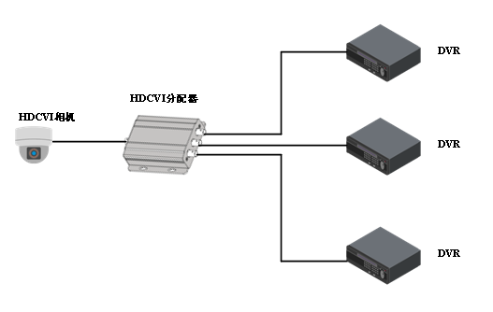

# 设备结构

## 外观接口

前面板

DH-TP2600前面板

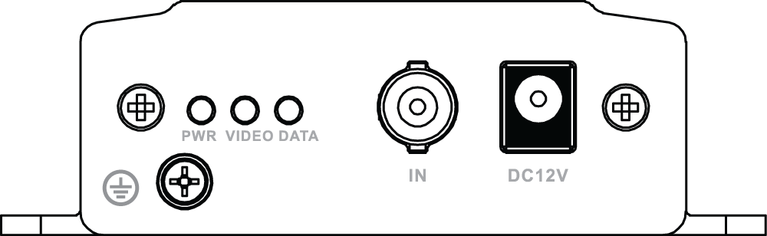

指示灯说明书

| 指示灯 | 说明 | 颜色 | 设备状态 |
| --- | --- | --- | --- |
| PWR | 电源状态指示灯 | 绿色 | 表示电源连接正常 |
| VIDEO | BNC视频输出指示灯 | 绿色 | 表示视频接入正常 |
| DATA | RS485数据传输指示灯 | 绿灯闪烁 | 表示正在传输数据 |

接口说明书

| 接口名称 | 说明 |
| --- | --- |
| IN | 1路HDCVI视频输入。接口类型：BNC接口。 |
| DC 12V | 电源接口，连接DC12V电源 |

后面板

1路HDCVI的高清视频从IN口输入，分为三路输出（OUT1、OUT2、OUT3）。

DH-TP2600后面板

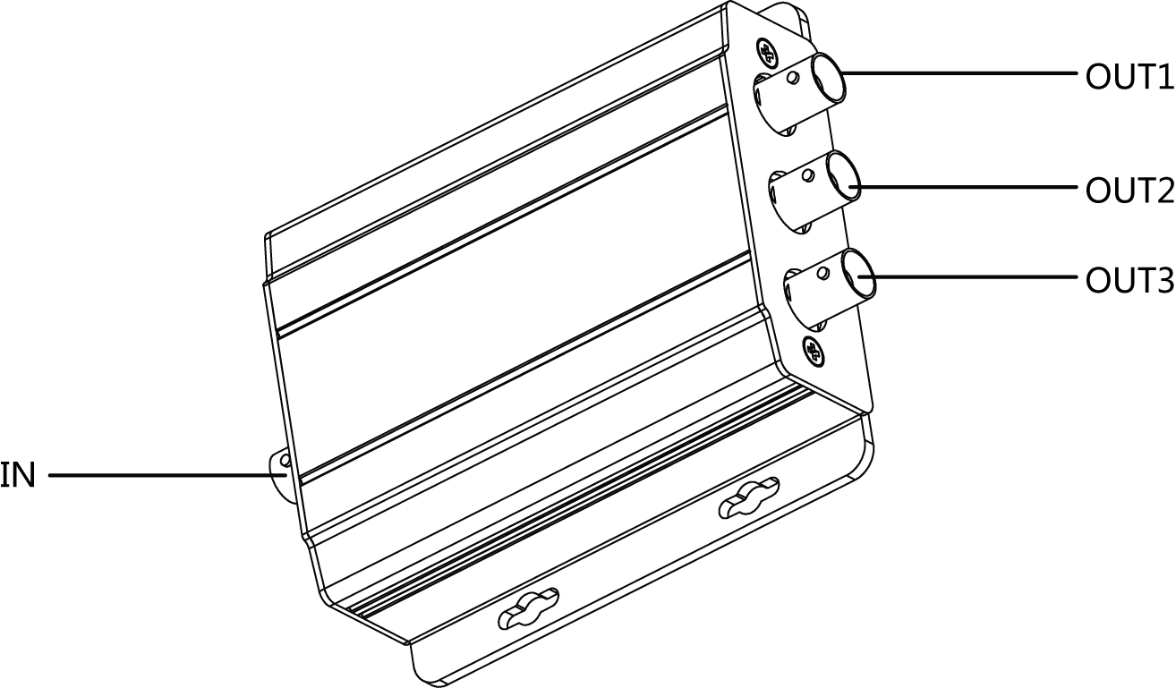

1. 技术规格

| 产品型号 | DH-TP2600 |
| --- | --- |
| 电源 | DC12V、1A |
| 功耗 | ≤5W |
| 使用温度 | -10℃～＋55℃ |
| 使用湿度 | 10%～90% |
| 重量 | 200g |
| 尺寸 | 104.6mm×96.2mm×29.5mm |

产品尺寸图

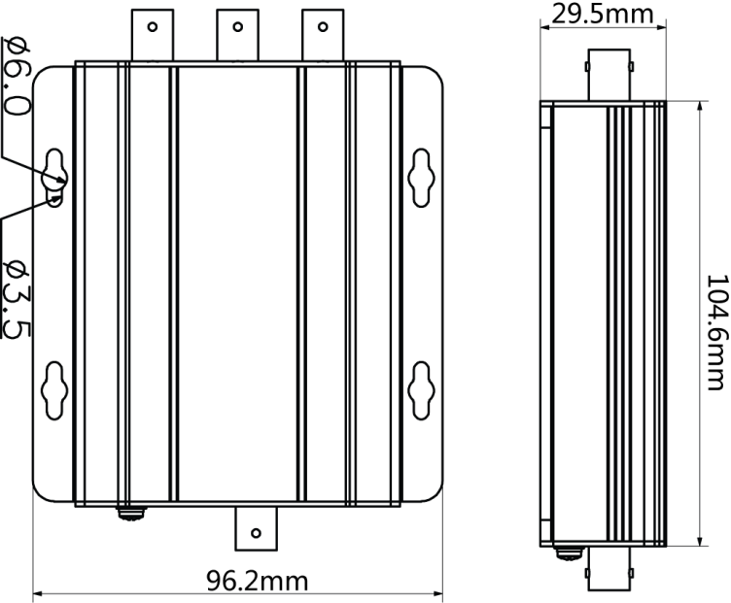

1. 有毒有害物质含量参照表

|  |  |  |  |  |  |  |
| --- | --- | --- | --- | --- | --- | --- |
| 部件名称 | 有毒有害物质或元素 | | | | | |
| 铅（Pb） | 汞（Hg） | 镉（Cd） | 六价铬  （Cr VI） | 多溴联  （PBB） | 多溴二苯醚  （PBDE） |
| 钣金件 | ○ | ○ | ○ | ○ | ○ | ○ |
| 线路板 | ○ | ○ | ○ | ○ | ○ | ○ |
| 紧固件 | ○ | ○ | ○ | ○ | ○ | ○ |
| 线材/AC适配器 | ○ | ○ | ○ | ○ | ○ | ○ |
| 包装 | ○ | ○ | ○ | ○ | ○ | ○ |
| 附件 | ○ | ○ | ○ | ○ | ○ | ○ |
| 说明：  1、○：表示该有毒有害物质或元素在该部件所有均质材料中的含量均在SJ/T11363-2006标准规定的限量要求以下。  2、×：表示该有毒有害物质或元素至少在该部件的某一均质材料中的含量超出SJ/T11363-2006标准规定的限量要求。在环保使用期限内用户正常使用本产品，这些物质或元素不会发生外泄或突变，不会对用户的人身、财产造成损害。对于此类物质或元素用户不得自行处理，请根据政府法令交给政府指定的相关部门回收处理。 | | | | | | |